## Baxter Nasıl Kullanılır?

## 1)Açılım ve RobotEnable Kodu:

Baxter’ı açmak için arka sol kısımdaki düğmeye basınız Şekil 1.

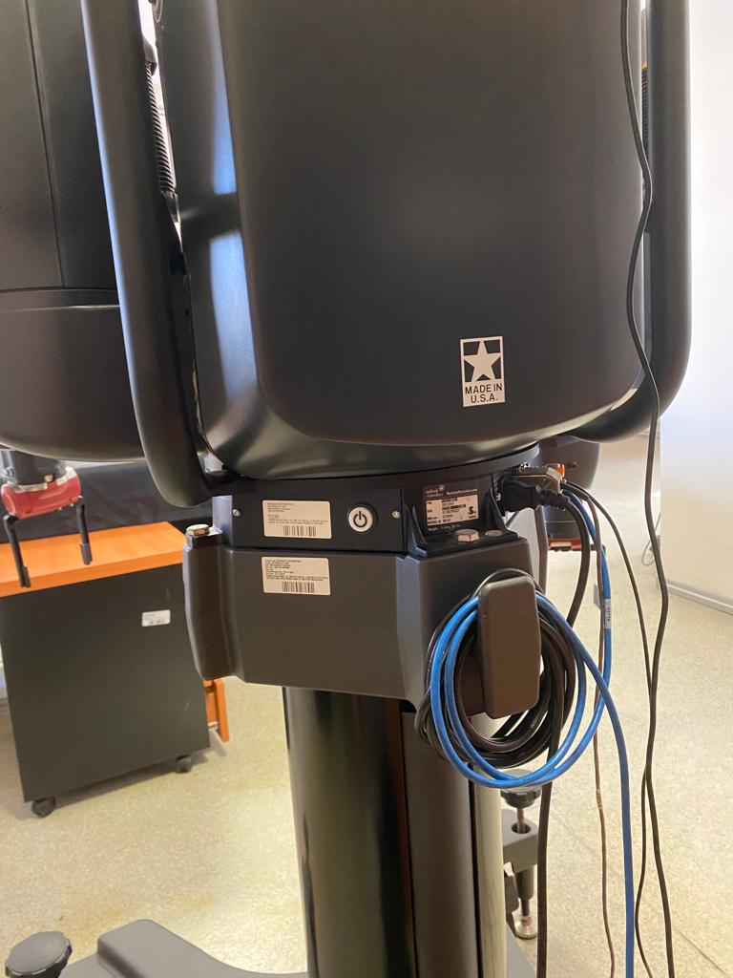

Şekil 1

Açıldıktan sonra terminali açmak için ctrl+alt+f1 kısayolunu kullanabilirsiniz. Giriş ekranı karşınıza çıkınca kullanıcı adı: ruser ve şifre: rethink bilgileri ile giriş yapınız. Bu işlemi baxter’a klavye bağlayarak robotun bilgisayarından yapabileceğiniz gibi ssh ile bağlanarak da yapabilirsiniz Şekil 2. Ssh ile bağlanmak için baxter ile aynı ağda olduğunuza emin olun. Labda bulunan Şekil 2 deki girişe sahip mavi ethernet kabloları ile cmpe ağına katılabilirsiniz. Herhangi bir kod çalıştırmadan önce baxter.sh’ı sourcelamak ve enable_robot kodunu çalıştırmak gereklidir. Enable_robot kodunu çalıştırılmayı unutursanız kod çalışıyor gözükse bile robot hareket etmeyecektir.

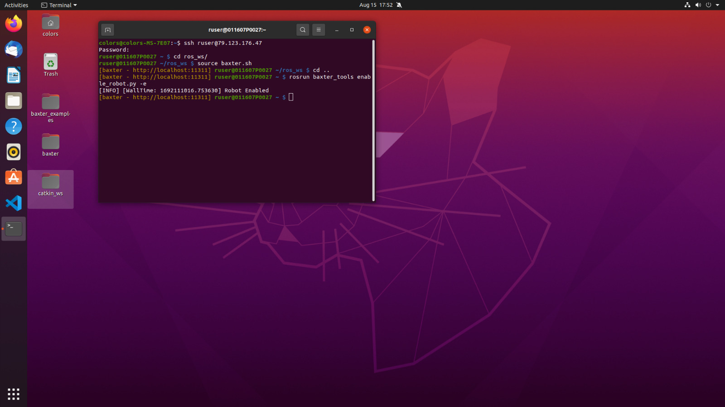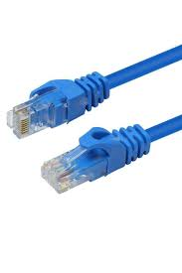

Şekil 2

## 2)Kod çalıştırmak:

a) Baxter’ın bilgisayarında kullanıcılara kolaylık olsun diye yazılmış baxter_interface veya baxter_examples ( <https://github.com/RethinkRobotics/baxter_interface> ) gibi çeşitli kodlar bulunmaktadır.

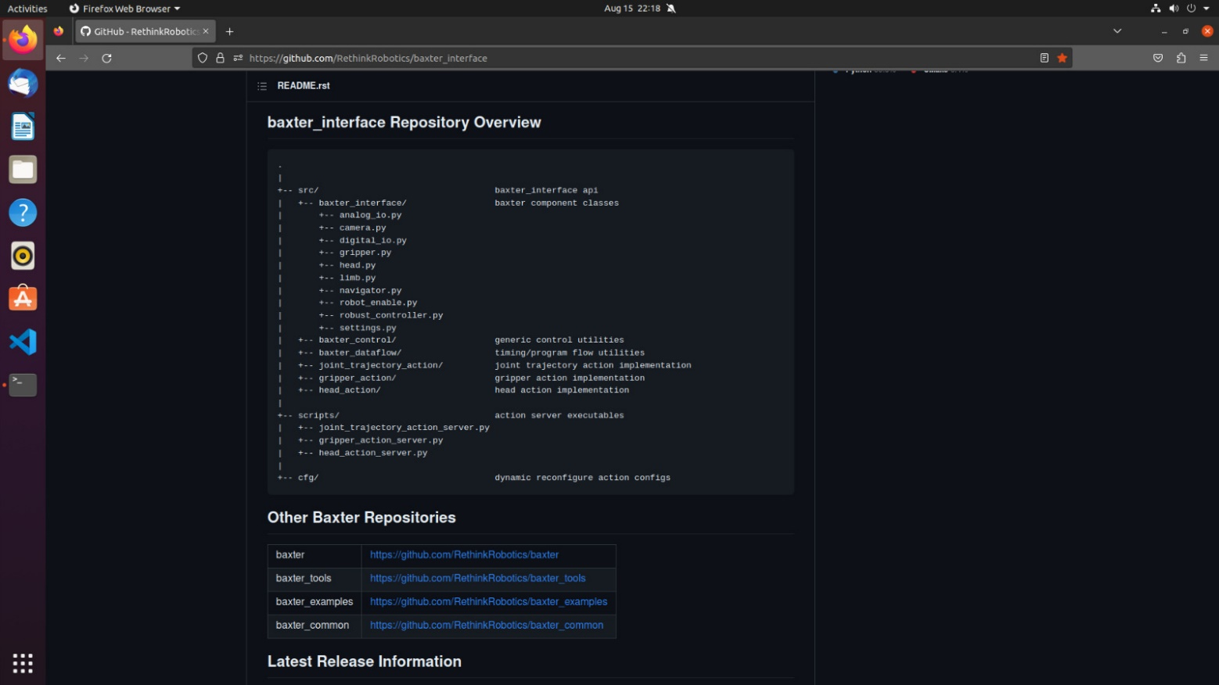

Şekil 3

Baxter’ın bilgisayarında bulunan örnek kodları çalıştırmak için baxter_examples dosyasına gitmelisiniz. Tam konumu için Şekil 4. Burada ./dosya_adı.py ya da python dosya_adı.py komutları ile istediğiniz kodu çalıştırabilirsiniz. Örnek olarak “rosrun baxter_examples head_wobbler.py” yazarak robotun kafasını sağa sola hareket etmesini sağlayabilirsiniz. Dikkat edilmesi gereken bir sorun bu kodlar python2.7 sürümünde yazılmıştır ve baxter’ın bilgisayarındaki python da python2.7’dir.

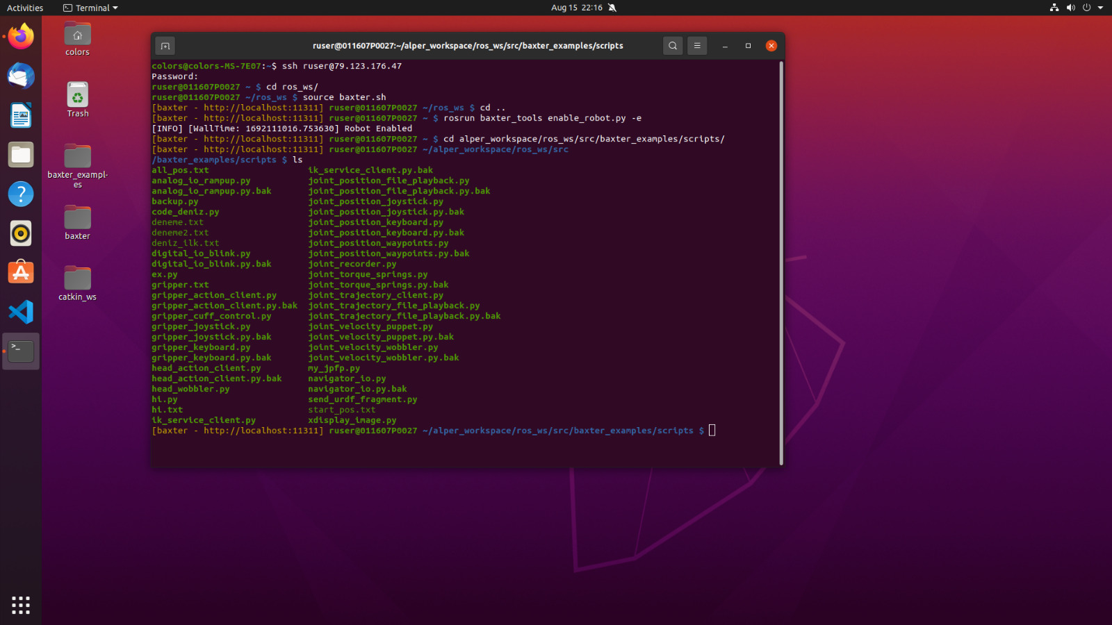

Şekil 4

Aynı ağdaki başka bir bilgisayardan kod çalıştırmak için ise kendi bilgisayarınızın ROS_MASTER’ını baxter yapmalısınız. Bunu bilgisayarın ~/.bashrc’sine ros_master ve ros_ip’yi ekleyerek otomatize edebilirsiniz Şekil 5. Şekil 5’teki satırları eklemek için “nano ~/.bashrc” komutunu kullanıp açılan text editordan yazabilirsiniz. ROS_MASTER_URI “http://”+”baxter_ip” + “:11311”’dir. Baxter’ın ip’si statik olduğundan bir kez ekledikten sonra değiştirmenize gerek yoktur. ROS_IP bilgisayarınızın cmpe ağınadaki ip’si olmalıdır ama bu ip bilgisayarı kapatıp açtığınızda değişebileceği için her açılışta kontrol etmekte yarar vardır. Bilgisayarınızın ip’sini “ifconfig” komutu ile terminalden öğrenebilirsiniz. Cmpe ağında olan bilgisayarların ip’si 79.123.176.XX şeklindedir. ~/.bashrc ye yaptığınız değişikliklerden sonra terminali yeniden başlatmayı unutmayın. Eğer rostopic list komutunu çalıştırdığınızda topicleri görebiliyorsanız ama rostpic echo/topic_name yapınca topici göremiyorsanız problem bilgisayarınızın ip’sini güncellememekten kaynaklanıyor olabilir. Daha fazla bilgi için <http://wiki.ros.org/ROS/Tutorials/MultipleMachines> .

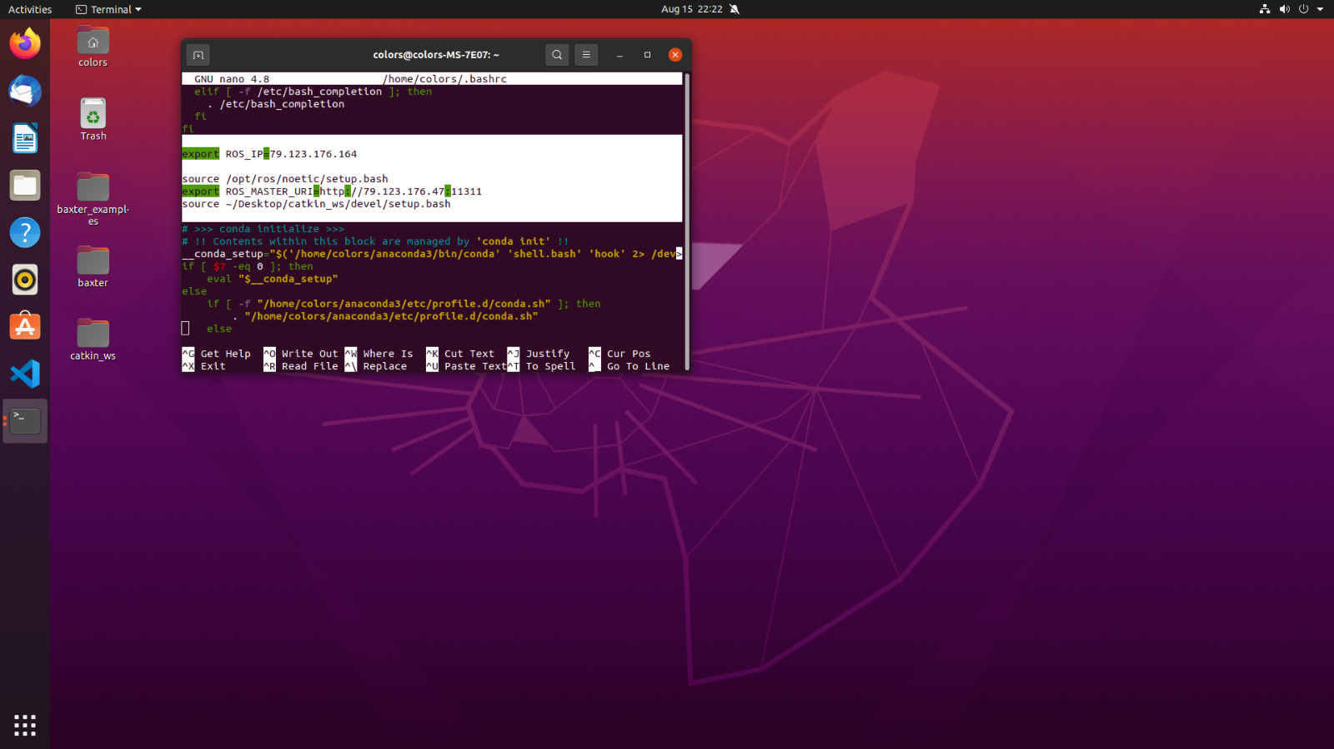

Şekil 5

Bu işlemi yaptıktan sonra rostopic list ile baxter’ın topiclerini görebiliyor olmanız lazım.

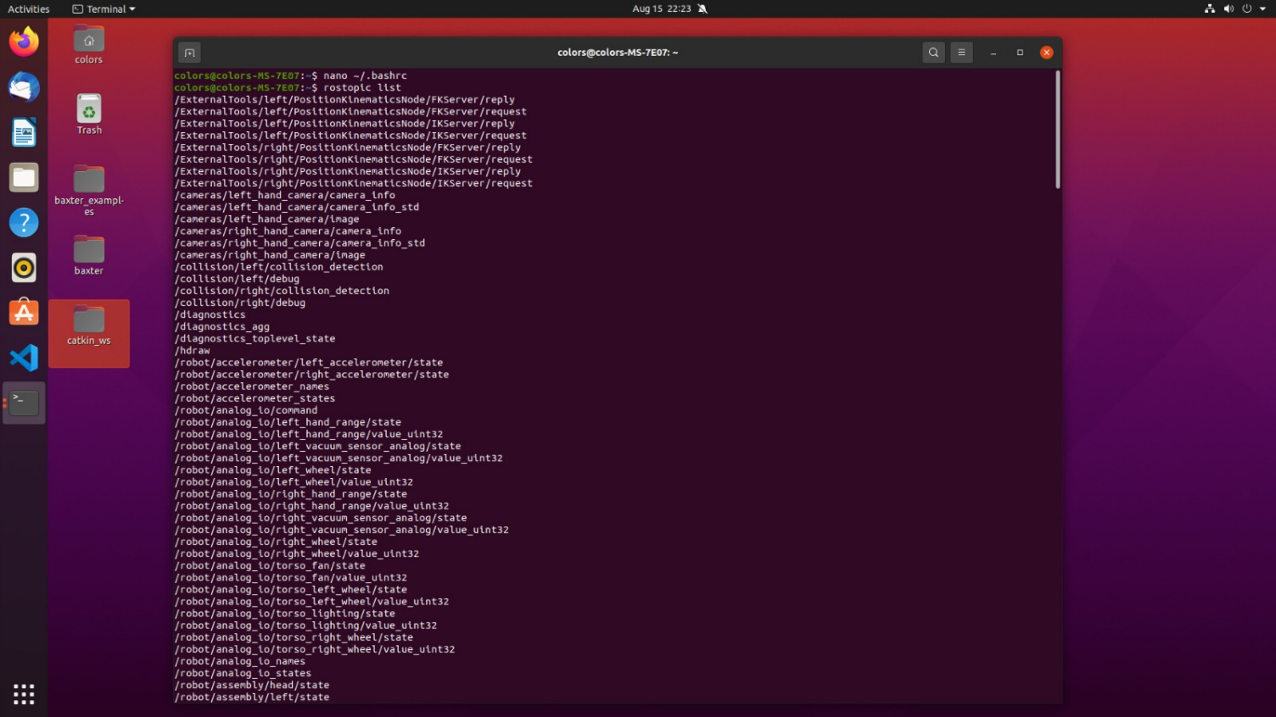

Şekil 6

b) Kendi bilgisyarınızda python3 ile baxter_interface’i kullanamazsınız ama burdaki çoğu methodu baxter.py kodunda bulabilirsiniz. (Eğer topiclere kendiniz data göndermek istiyorsanız baxter_interface kullanmanıza gerek yok. Interface classlarla işi bir tık kolaylaştırıyor sadece.)

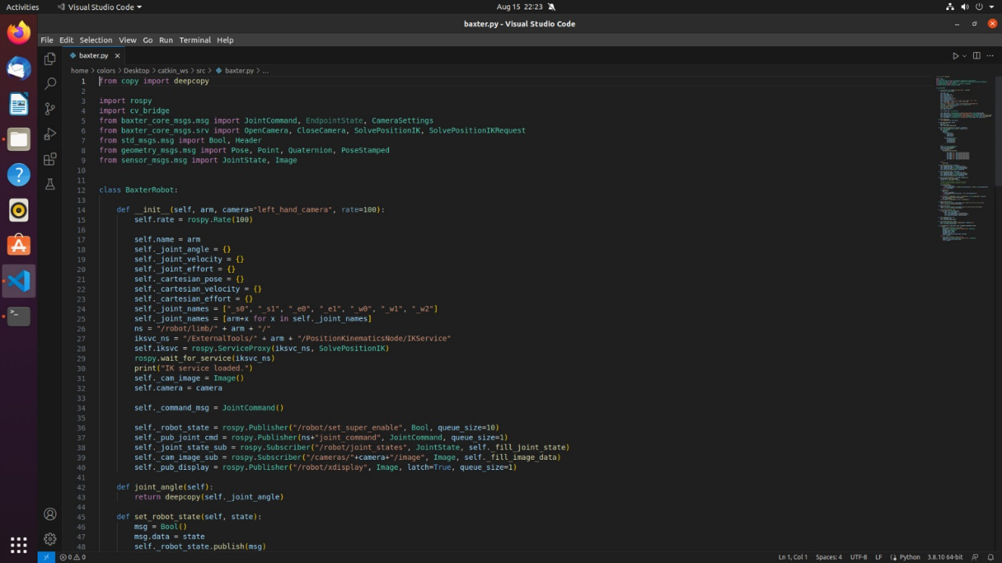

Şekil 7

Baxter.py kodunu kullanmak için ise ros_workspace’inize (ros_ws nasıl oluşturulur: <http://wiki.ros.org/catkin/Tutorials/create_a_workspace> ) ekteki linkten bulabileceğiniz <https://github.com/RethinkRobotics/baxter_common> baxter_core_msgs’ı ekleyip catkin_make yapmalısınız. Bunun için repoyu clone’layıp sadece catkin_core_messages folder’ını src’nin altına atabilirsiniz. “catkin_make” komutunu “catkin_ws” folderinin içinde çalıştırın. Bu reponun compiled olduğunu Şekil 8’den anlayabilirsiniz.

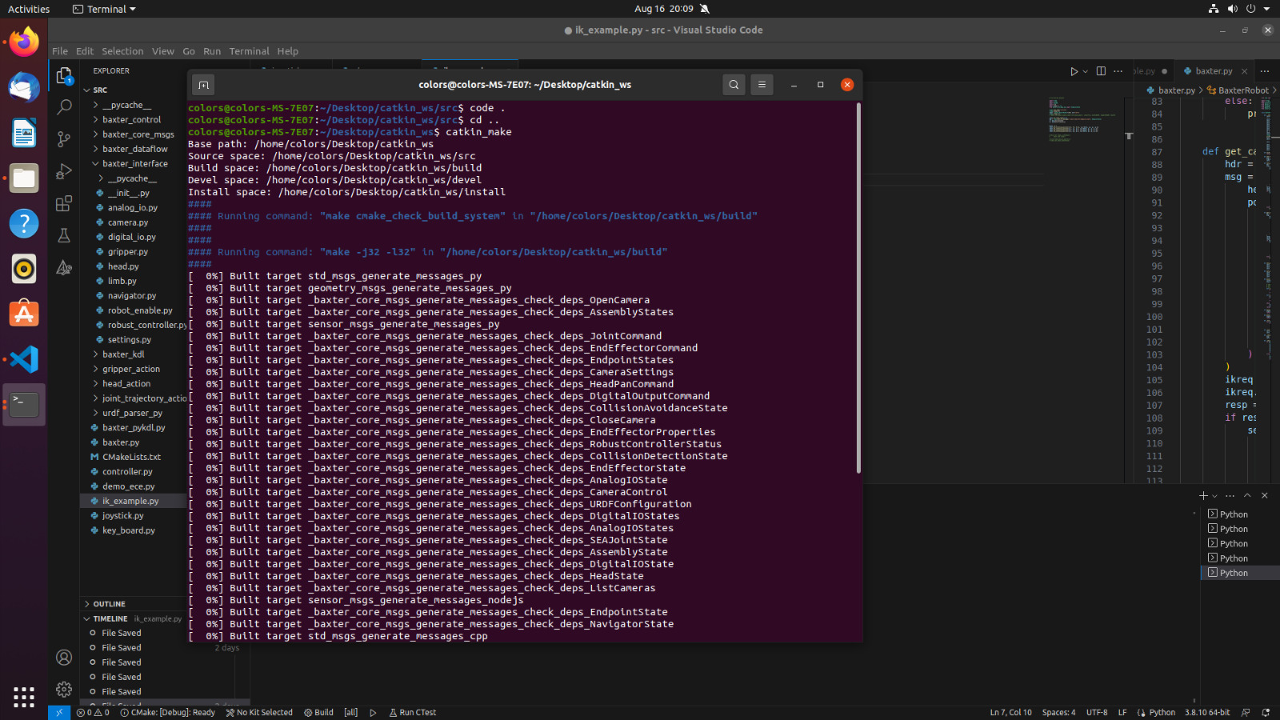

Şekil 8

Bu işlemden sonra devel dosyasındaki setup.bash’i sourcelayarak kullanabilirsiniz.

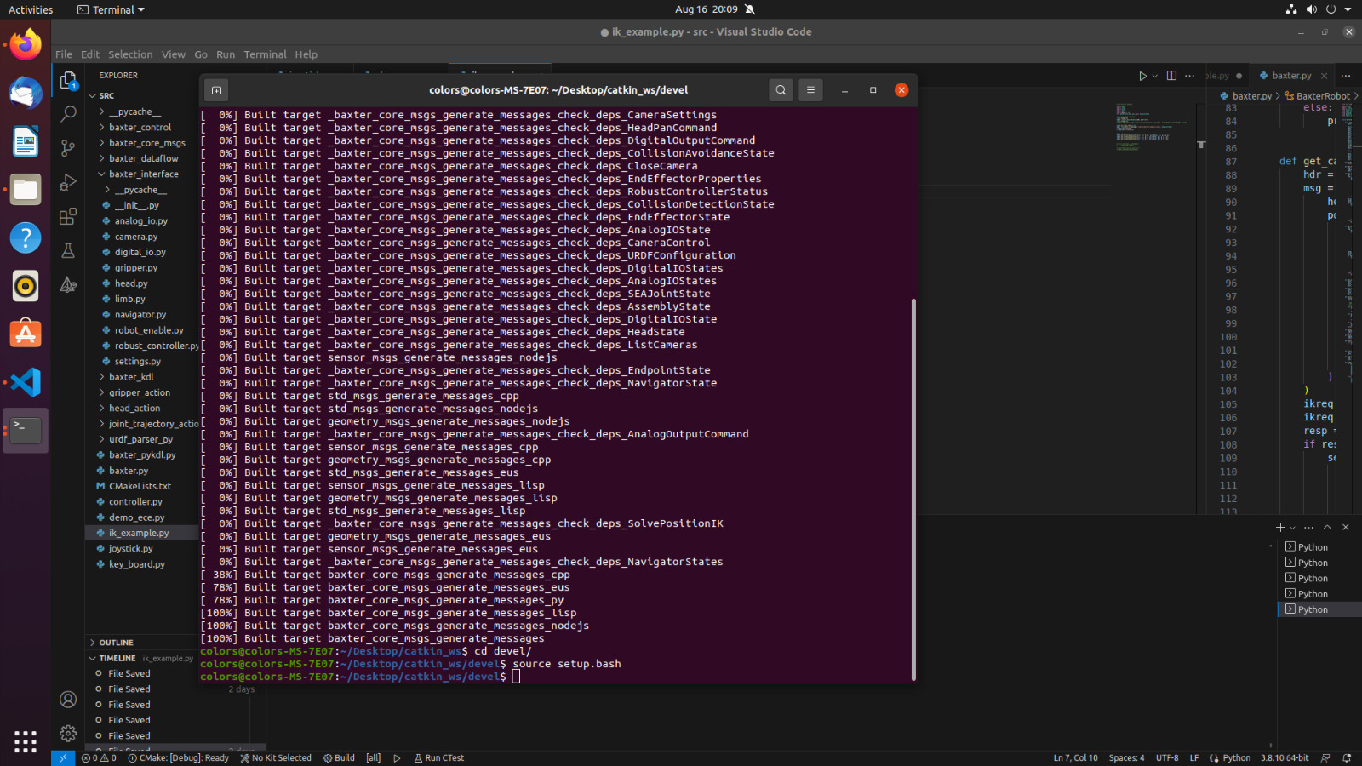

Şekil 9

Şimdi interface kullanmadan komut göndermeye örnek yapalım. Şekil 10 daki kodu yarattığınız bir package’in içinde bir python dosyasına atarsanız ve çalıştırırsanız baxter kafasını sağa sola sallayacak. Çalıştırmak için önce bir “catkin_make” yapın sonra da “rosrun your_package_name your_file_name” yapabilirsiniz. Tebrikler, Baxter’i kodla kontrol ettiniz! Gönderebileceğiniz diğer komutlar için “rostopic list” ile topic seçip “rostopic info topic/name” ile message type’ını bulabilirsiniz. “rosmsg show message/name” ile message type’ın içeriğine bakabilirsiniz.

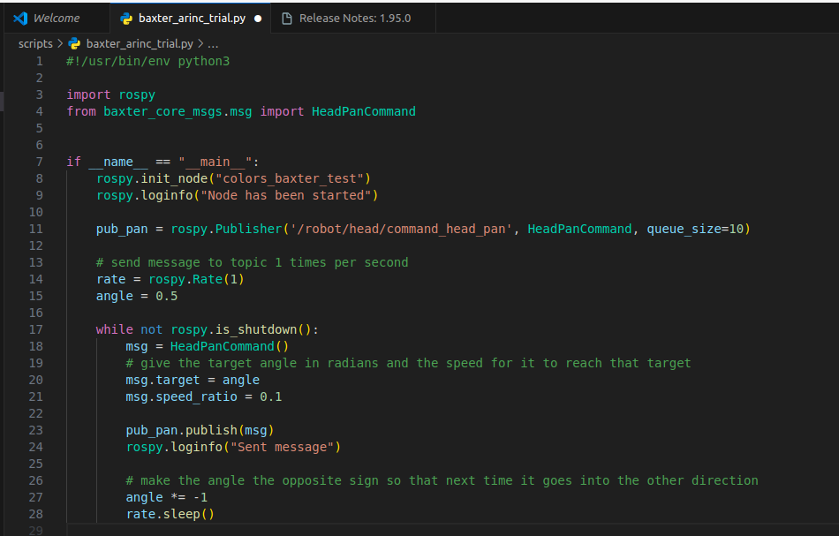Şekil 10